PROCESSO | -
INTERESSADO | COAF-CAU/SC
ASSUNTO | Programação Orçamentária do CAU/SC para o Exercício de 2023
DELIBERAÇÃO PLENÁRIA DPOSC Nº 699/2022

Aprova a proposta de Programação Orçamentária do CAU/SC para o Exercício de 2023, e estabelece outras providências.

O PLENÁRIO DO CONSELHO DE ARQUITETURA E URBANISMO DE SANTA CATARINA (CAU/SC), no exercício das competências e prerrogativas de que tratam os artigos 2º, 3º e 29 do Regimento Interno do CAU/SC, reunido ordinariamente no dia 21 de outubro de 2022, de forma virtual, nos termos da DPOSC nº 589/2021, e presencial, nos termos da Deliberação Plenária CAU/SC nº 642/2021, após análise do assunto em epígrafe, e

Considerando especificamente os incisos XXVI do artigo 29 do Regimento Interno, os quais conferem ao Plenário competências para apreciar e deliberar sobre os planos de ação e orçamento do CAU/SC;

Considerado a apresentação e discussão da proposta apresentada.

DELIBERA:

1 - Aprovar a Proposta de Programação Orçamentária do Exercício de 2023 no montante de R$ 18.471.031,91 (dezoito milhões, quatrocentos e setenta e um mil, trinta e um reais e noventa e um centavos), conforme resumo anexo.

2 – Encaminhar esta deliberação para publicação no sítio eletrônico do CAU/SC.

Esta Deliberação entra em vigor na data de sua publicação.

Florianópolis, 21 de outubro de 2022.

Patrícia Figueiredo Sarquis Herden
Presidente do CAU/SC

Publicada em: 25/10/2022.

Anexo – Planilha de Resumo do Orçamento de 2023

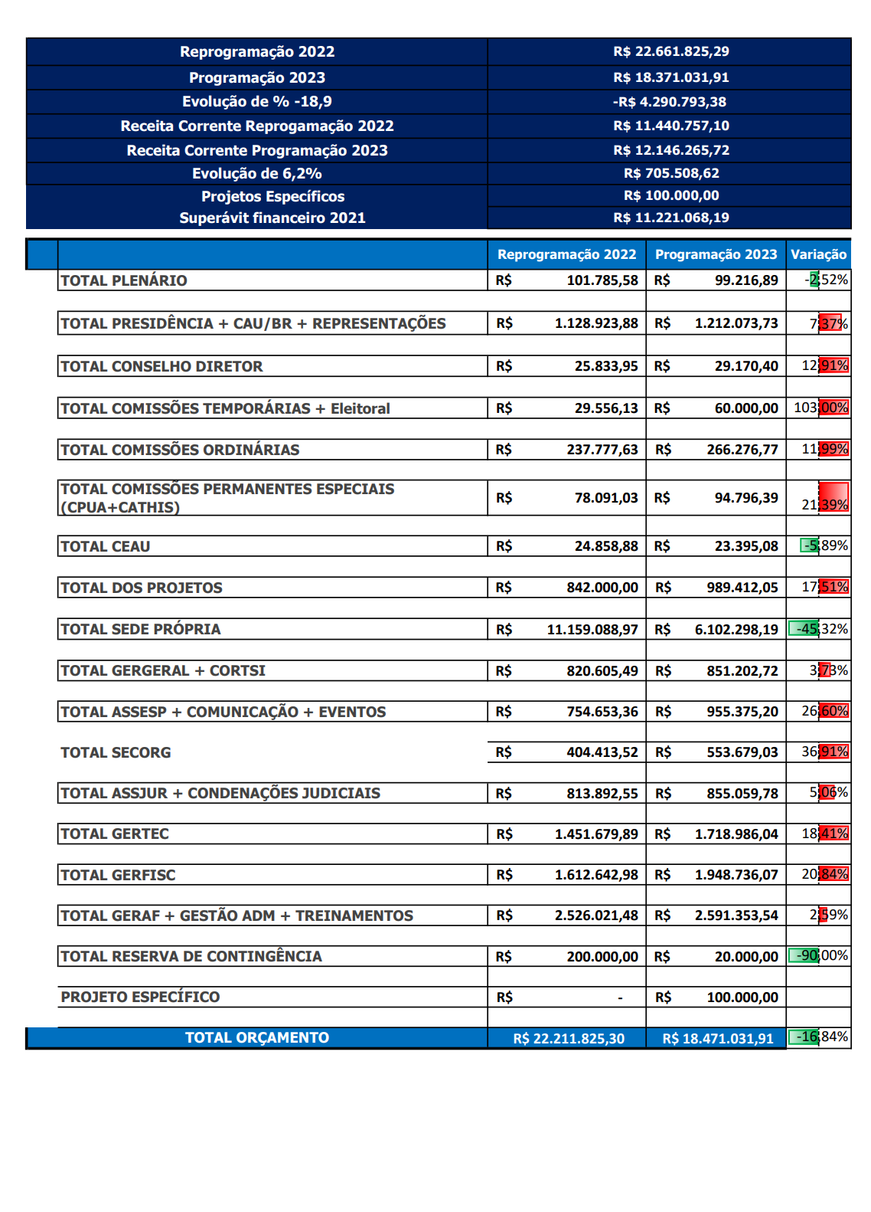

132ª REUNIÃO PLENÁRIA ORDINÁRIA DO CAU/SC

Folha de Votação

nº | Conselheiro (a) | Votação
 |  | Sim | Não | Abst. | Ausênc.
1 | Patrícia Figueiredo Sarquis Herden* | -
2 | Ana Carina Lopes De Souza Zimmermann |  |  |  | X
3 | Anne Elise Rosa Soto |  |  |  | X
4 | Gabriela Fernanda Grisa | X
5 | Gogliardo Vieira Maragno | X
6 | Henrique Rafael De Lima |  |  |  | X
7 | Janete Sueli Krueger | X
8 | José Alberto Gebara |  |  |  | X
9 | Juliana Córdula Dreher de Andrade | X
10 | Larissa Moreira | X
11 | Mariana Campos de Andrade | X
12 | Maurício André Giusti | X
13 | Rodrigo Althoff Medeiros |  |  |  | X
14 | Rosana Silveira |  |  |  | X
15 | Silvya Helena Caprario | X

Histórico da votação:
Reunião: 132ª Reunião Plenária Ordinária.
Data: 21/10/2022.
Matéria em votação: Item 6.2. Programação Orçamentária 2023 do CAU/SC.

* A Presidente profere voto exclusivamente em caso de empate em votação (art. 149, VII, do Regimento Interno CAU/SC).
Resultado da votação: Sim (08) Não (00) Abstenções (00) Ausências (06) Total (14)
Ocorrências: Não houve.
Secretário da Reunião: Jaime Teixeira  Chaves – Secretário dos Órgãos Colegiados | Condutora da Reunião: Presidente Patrícia Figueiredo Sarquis Herden

